**Problem Statement：**

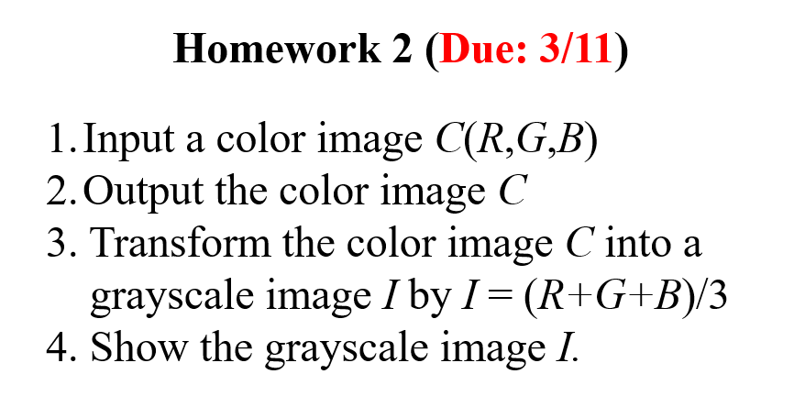

**Input：**



**Output：**



**Source Code：**

**import numpy as np**

**import skimage.io as io**

**w = io.imread('heart.png')**

**io.imsave('input.png',w)**

**x=np.sum(w,axis=2)　　　　　　　　　　　#R+G+B**

**c = np.array(x/3, dtype=np.uint8) #(R+G+B)/3**

**io.imsave('output.png',c)**

**io.imshow(c)**

**Comments：**

**寫這份作業我遇到最大的困難就是安裝Anaconda，一開始裝完後還有好幾個套件要另外裝，而scipy跟scikit-image一直無法裝成功，歷經千辛萬苦裝上去後竟然又無法使用skimage.io，後來我決定整個卸載重裝，但來來回回過了好幾次還是不成功，最後是python與Anaconda都整套重裝，並仔細的安裝每一個套件才成功，整整花了我一整天！**

**一開始寫程式不知道如何下手，便直接印出圖片中的陣列觀察，發現有三維，且最小的維度由３個數字組成，所以猜測它便是每個像素中的RGB，原先將這些數字轉成整數型態後用迴圈把每個像素 (R+G+B)/3後再取整數，但這個方法不成功，後來發現圖片中數字的型態為uint8，不能擅自改為int型態，於是便上網找尋能對這個型態做運算的方法，最後便成功印出灰階的圖了！**